**PROTOCOLOS DE INTERNET**

* En 1969 se creó ARPANET, una red que conectaba universidades y agencias gubernamentales de Estados Unidos. A mediados de la década de los 70 había alrededor de 60 nodos y en el año 1983 nace Internet como una red capaz de conectar múltiples ordenadores a nivel mundial gracias a la implementación del protocolo (conjunto de normas que regulan la comunicación entre sistemas) TCP/IP.

*Internet:* Es una inmensa red de computadoras alrededor de todo el mundo conectadas entre sí.

*Web (World Wide Web):* Es una enorme colección de páginas que contienen información y que accedemos a ella a través de internet.

* *TCP (Protocolo de Control de Transmisión):* Es un protocolo encargado de establecer una conexión y del intercambio de datos entre dos o más dispositivos. Este protocolo proporciona un transporte confiable de los datos (También existe el protocolo UDP).
* *UDP (Protocolo de datagramas de usuario):* Es un protocolo utilizado para transmitir datagramas de forma rápida en las redes. funciona como una alternativa sin retardos del protocolo TCP. Se utiliza principalmente para streaming de audio y vídeo.

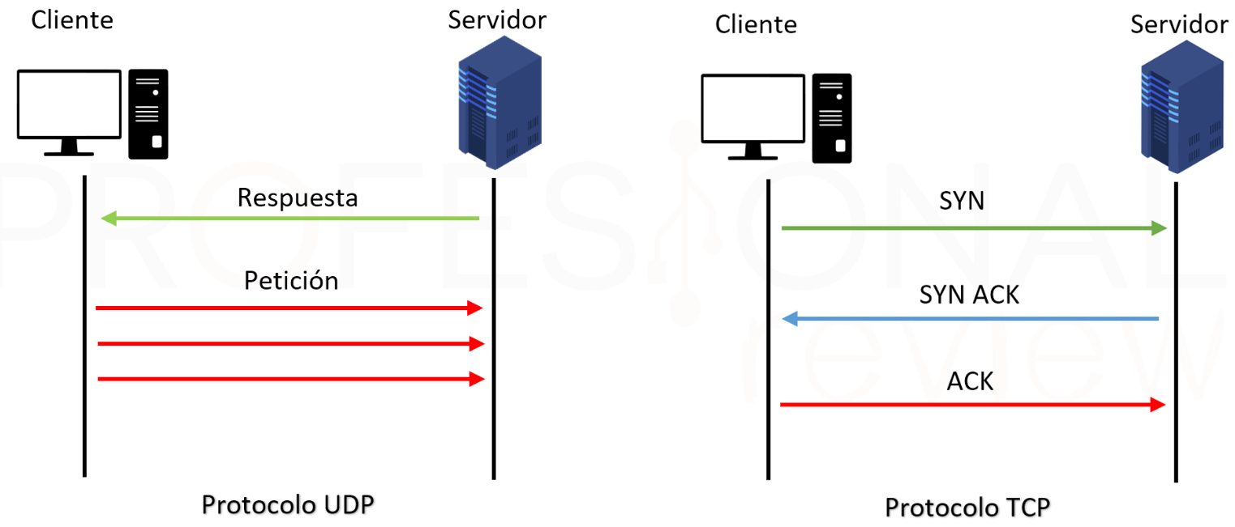

* *IP (protocolo de internet):* Son un conjunto de reglas que determinan la manera en que se transmiten los datos a través de la red. Su función principal es la de garantizar el éxito del envío de paquetes de un emisor a un destinatario.

*Direcciones IP:* Son direcciones escritas en formato decimal (ejemplo 192.168.1.25) para interconectar diferentes dispositivos de red.

*Dirección MAC* *(Control de acceso al medio):* Es un identificador de 48 [bits](https://es.wikipedia.org/wiki/Bit) asignado por los fabricantes a las tarjetas o dispositivos de red, de forma única e irrepetible. También se conoce como dirección física y es escrita en formato hexadecimal (Ej: 00:1B:44:11:3A:B7).

* *HTTP* *(Protocolo de transferencia de hipertexto):* Es un protocolo usado en la transferencia de información (principalmente, en formato HTML) en la Word Wide Web (WWW). El propósito de HTTP es permitir la transferencia de archivos entre un navegador (el cliente) y un servidor web, por lo cual utiliza el esquema petición- respuesta entre un cliente y un servidor.
* *FTP (Protocolo de transferencia de archivos*): Es un protocolo que se utiliza para cargar y descargar archivos entre un servidor FTP y una máquina cliente en la red. Al transferir un archivo de un dispositivo a otro mediante FTP, se transfiere todo el archivo y se guarda en la memoria del dispositivo. Este protocolo permite descargar archivos del servidor al cliente y viceversa; Por lo tanto, FTP es considerado como un sistema bidireccional a diferencia de HTTP.

*Diferencia entre HTTP y FTP:* HTTP se utiliza para transferir el contenido de una página web de un servidor web al navegador web de un cliente, mientras que FTP se utiliza para cargar y descargar archivos entre un servidor FTP y un cliente FTP. Esto implica que, Cuando se usa una URL que incluye http, significa que el usuario se está conectando a un servidor web, y cuando usa una URL que contiene ftp, dice que el usuario está trabajando con un servidor de archivos.

* *SMTP (Protocolo simple de transferencia de correo):* Es un protocolo de red basado en texto utilizado para el intercambio de mensajes de correo electrónico entre computadoras u otros dispositivos. SMTP se basa en el modelo cliente-servidor, donde un cliente envía un mensaje a uno o varios receptores. La comunicación entre el cliente y el servidor consiste en líneas de texto compuestas por caracteres ASCII.
* *DHCP (Protocolo de configuración dinámica de host):* Es un [protocolo de red](https://es.wikipedia.org/wiki/Protocolo_de_red)  mediante el cual un servidor asigna dinámicamente una dirección IP y otros parámetros de configuración de red a cada dispositivo para que puedan comunicarse entre sí. Este servidor posee una lista de direcciones IP dinámicas que va asignando a los clientes conforme van quedando libres. Los routers y switches realizan esta tarea.

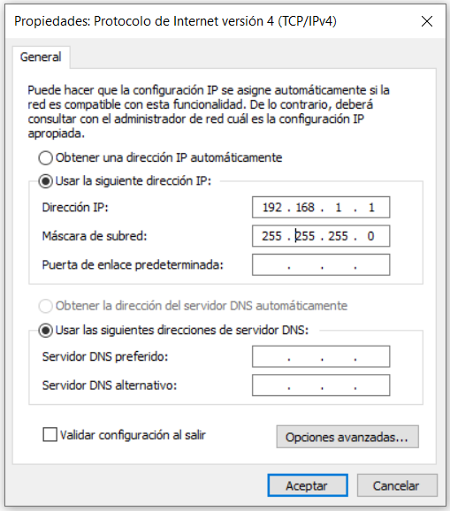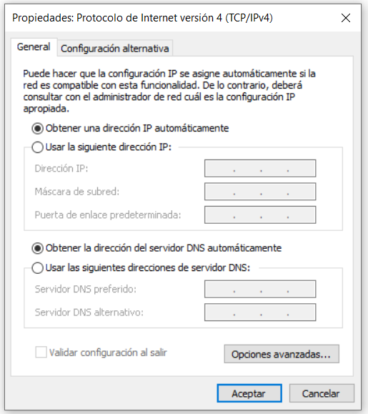

* *DNS (Nombre de dominio):* Es un conjunto de protocolos y servicios que permite a los usuarios utilizar nombres en vez de tener que recordar direcciones IP numéricas. Cuando nació Internet existían muy pocos servidores y**la única manera de acceder a ellos era mediante su dirección IP**, por lo cual, si una persona requería acceder a un servidor debía conocer la IP. Actualmente usamos nombres de dominio para navegar a través de internet en vez de utilizar complicadas direcciones IP.

Ejemplo: [www.google.com](http://www.google.com)

[www.facebook.com](http://www.facebook.com)

* *El ARP (Protocolo de resolución de direcciones):* Es un protocolo responsable de encontrar la dirección física (MAC) que corresponde a una dirección IP. Para ello se envía un paquete (ARP request) a la dirección de difusión (broadcast) de la red que contiene la dirección IP por la que se pregunta, y se espera a que esa máquina (u otra) responda (ARP reply) con la dirección Ethernet que le corresponde.